TAREA 8

Energético o Combustible alternativo se usa en la industria cementera para el Horno en la fabricación del Clinker.

Primero se investigo toda la cadena de fabricación del Clinker y en que horno se utiliza el combustible alternativo.

El horno debe alcanzar minimo los 2,000°C para consegui las reacciones adecuadas a los 1,500°C, para obtener esta temperatura se deben ocupar energéticos con las características que se observan en la imagen1.

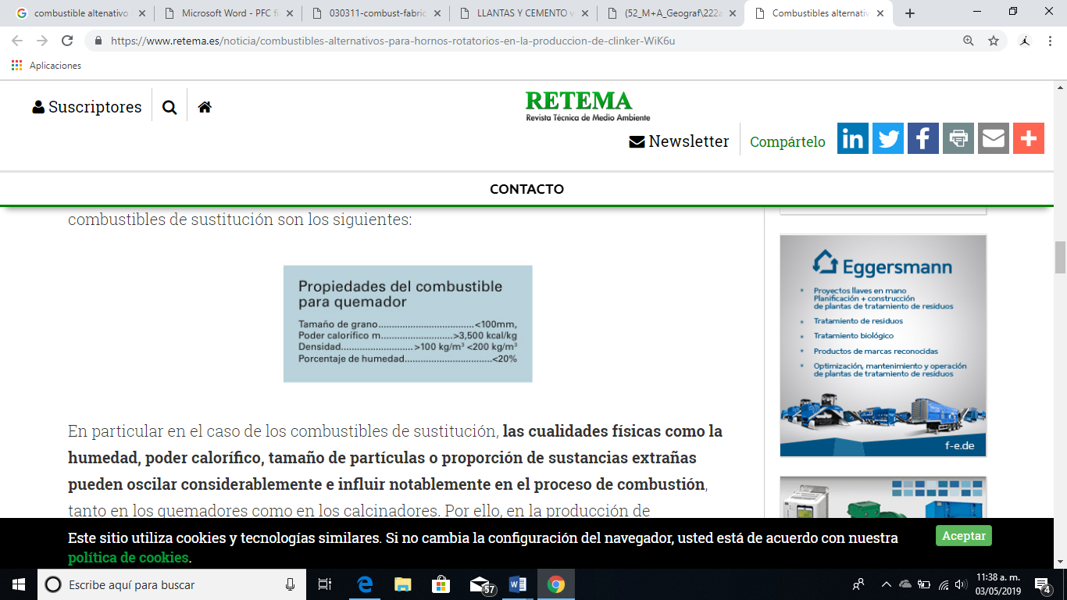

*Imagen 1*

Principalmente se utiliza este calor proviene de la combustión de carbón de coque y gasolina. Para el arranque del horno se emplea gasolina y una vez que éste tiene la temperatura suficiente se mantiene con carbón de coque de petróleo molido a una granulometría muy fina.

Se pensó en la utilización de NFU (Neumaticos Fuera de Uso), por su alto poder calorífico alto 7.600 Kcal/Kg,

Las posibles vías de gestión para los neumáticos fuera de uso (NFU) son las siguientes:

— Depósito en vertedero

— Reutilización

— Reciclado

— Valorización energética

El contenido energético medio de un neumático equivale a 27 litros de petróleo (21 litros en materias primas y 6 en el proceso de fabricación). Este potencial energético nos da una pista acerca de las posibles técnicas de eliminación provechosa de neumáticos de desecho.

El 88% de los neumáticos, está formado por carbono y oxígeno. A temperaturas superiores de 800º C y a elevada temperatura como se dan en el horno de cemento, se asegura la destrucción completa del neumático.

Esta completa destrucción impide la formación de productos intermedios fruto de combustión incompleta, humos negros y olores. El resultado de la combustión total es la producción de CO2 a partir de los componentes orgánicos de los neumáticos.

El Azufre (promedio de 1.3% en peso de los neumáticos) se neutraliza en forma de sulfatos. Esta transformación se debe a la naturaleza altamente alcalina de la materia en fusión en la fabricación del clínker.

El contenido en Azufre de los neumáticos es inferior al del combustible tradicional (coque de petróleo), por lo que se mejora la situación desde este punto de vista. El componente metálico de los neumáticos puede sustituir en parte a las adiciones férreas utilizadas como fundente en la composición del crudo de cemento.

REFERENCIAS

Mejora del rendimiento de una cementera mediante el empleo de combustibles alternativos LOPEZ, A.; BLANCO, F.; GUTIERREZ, M.A 2012.

Combustibles alternativos para hornos rotatorios en la producción de clínker, RETEMA, revista técnica de medio ambiente, pagina web: <https://www.retema.es/noticia/combustibles-alternativos-para-hornos-rotatorios-en-la-produccion-de-clinker-WiK6u>

“Búsqueda y aplicaciones de combustibles alternativos para la industria cementera de la Comunidad Valenciana”, UNIVERSIDAD POLITECNICA DE VALENCIA, Miguel Santana Fernández, GANDIA, 2011.

TAREA 8.1

Norma para motores industriales en México.

NORMA Oficial Mexicana NOM-016-ENER-2016, Eficiencia energética de motores de corriente alterna, trifásicos, de inducción, tipo jaula de ardilla, en potencia nominal de 0,746 kW a 373 kW. Límites, método de prueba y marcado.

“La presente norma fue elaborada por el Comité Consultivo Nacional de Normalización para la Preservación y Uso Racional de los Recursos Energéticos, con la colaboración de los siguientes organismos, instituciones y empresas:

-  Asesoría y Pruebas a Equipo Eléctrico y Electrónico, S.A. de C.V.

-  Asociación de Normalización y Certificación, A.C.

- Cámara Nacional de Manufacturas Eléctricas

- Comisión Federal de Electricidad

- Fideicomiso para el Ahorro de Energía Eléctrica

- Instituto de Investigaciones Eléctricas

- Motores US de México, S.A. de C.V.

- Siemens, S.A. de C.V.

- Weg México, S.A. de C.V.”

Diario Oficial de la Federación, 2010

Esta norma oficial mexicana nos indica los valores de eficiencia nominal .asi como los métodos de prueba para su evaluación, se indican las especificaciones de información mínima a marcar en la placa de datos de los motores eléctricos de corriente alterna, trifásicos, de inducción, tipo jaula de ardilla, en potencia nominal de 0,746 kW hasta 373 kW, abiertos y cerrados; que se comercializan en los Estados Unidos Mexicanos. Esto ha sido como resultado de los avances tecnológicos y las condiciones del mercado nacional e internacional para las industrias dentro del territorio mexicano.

Esta norma oficial mexicana promueve el ahorro de energía, asi como contribuir a la preservación de recursos naturales no renovables de la nación.

**Procedimiento de prueba**

**Parámetros iniciales**

Se miden las resistencias entre terminales de los devanados del estator y la temperatura correspondiente.

Se registran los siguientes parámetros:

**1)**    Las resistencias entre terminales de los devanados del estator, en W;

**2)**    La temperatura o el promedio de las temperaturas detectadas en los devanados del estator, en el núcleo del estator o en el cuerpo ti, en Â°C, y

**3)**    La temperatura ambiente tai, en Â°C.

Se designa como resistencia de referencia Ri, a aquélla con el valor más cercano al promedio de las tresregistradas. Por ejemplo, cuando:

R1-2 = 4,8 W                 R1-3= 5,0 W                   R2-3= 5,2 W

El valor de la resistencia de referencia es Ri = 5.0 W

Con ayuda de tablas después de haber obtenido los parámetros iniciales nos ayudaran a calcular la eficiencia nominal a plena carga para motores verticales y horizontales, en por ciento.

Asi se obtendrán los valores óptimos de los motores en la industria, para el uso racional de los recursos energéticos, el cual ayudara en diferentes sectores a la industria.

REFERENCIA: “NORMA Oficial Mexicana NOM-016-ENER-2010, Eficiencia energética de motores de corriente alterna, trifásicos,de inducción, tipo jaula de ardilla, en potencia nominal de 0,746 a 373 kW. Límites, método de prueba y marcado”, Diario Oficial de la Federación, 2010, consultada en su página web: <http://dof.gob.mx/nota_detalle.php?codigo=5163735&fecha=19/10/2010>.